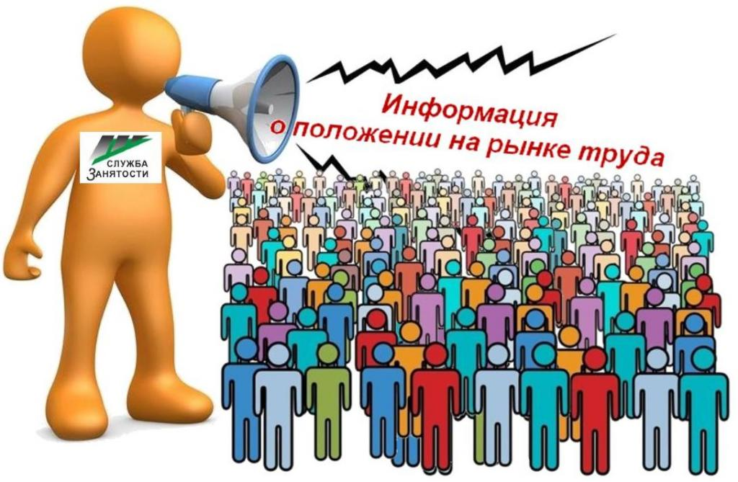
Динамика основных показателей, характеризующих
состояние рынка труда,
города Нефтеюганска в августе 2021 года
 | На начало отчетного месяца | На начало преды-дущего месяца | На начало года | На начало отчетного месяца предыду-щего года | Изменение (+/-)
 |  |  |  |  | за месяц | с начала года | за год
A | 1 | 2 | 3 | 4 | 5=1-2 | 6=1-3 | 7=1-4
Численность граждан, состоящих на регистрационном учете в центре занятости населения в целях поиска подходящей работы, чел. | 372 | 456 | 768 | 1514 | -84 | -396 | -1142
Численность безработных граждан, зарегистрированных в центре занятости населения, чел. человек | 99 | 122 | 438 | 1056 | -23 | -339 | -957
Количество свободных рабочих мест и вакантных должностей, заявленных работодателями, ед. | 2302 | 2227 | 2221 | 2261 | 75 | 81 | 41
Уровень регистрируемой безработицы, % от численности рабочей силы | 0,14 | 0,17 | 0,6 | 1,47 | -0,03 | -0,46 | -1,33
Коэффициент напряженности, незанятых человек на 1 рабочее место | 0,11 | 0,13 | 0,3 | 0,63 | -0,02 | -0,19 | -0,52
Процент трудоустройства граждан,% | 43,77 | 41,91 | 7,8 | 19,29 | 1,86 | 35,97 | 24,48
Продолжительность безработицы, месяцев | 4,09 | 4,77 | 7,05 | 3,5 | -0,68 | -2,96 | 0,59
(наименование муниципального образования) (отчетный месяц)

Подготовил:
Ведущий инспектор административно правового отдела Костарева С.В. _______________

Согласовано:
Заместитель директора Журавлева Л.А. _______________
Заместитель директора Мавлютов М.И._________________
Начальник отдела трудовой миграции и взаимодействия с работодателями Буздуган Л.А.________
Начальник административно-правового отдела Мещерякова Н.В. _______________
Начальник отдела трудоустройства Костенко Л.В. _______________

